ЗВІТ
про виконання лабораторної роботи № 8.1
«Пошук та заміна символів у літерному рядку»
з дисципліни
«Алгоритмізація та програмування»
студента(ки) групи ІК-11
<Лесів Божени Арсенівни>

Умова завдання:
Кожне завдання виконати:
- скануванням рядка ітераційним способом,
- скануванням рядка рекурсивним способом,
- стандартними функціями мови С для рядків char[],
- стандартними функціями мови С++ для рядків string.
Опрацювання літерних рядків слід виконувати у функціях, які всю інформацію приймають у вигляді параметрів. Використовувати нелокальні змінні не можна.
Кожна функція має виконувати лише одну роль, і ця роль має бути відображена у назві функції.
Сканування рядка ітераційним та рекурсивним способом, використання стандартних функцій мови С та стандартних функцій мови С++ – це 4 різні проекти, для яких потрібно 4 різних unit-тести і 4 різних звіти.
«Функція, яка повертає / обчислює / шукає ...» – має не виводити ці значення, а повернути їх у місце виклику як результат функції або як відповідний вихідний параметр.
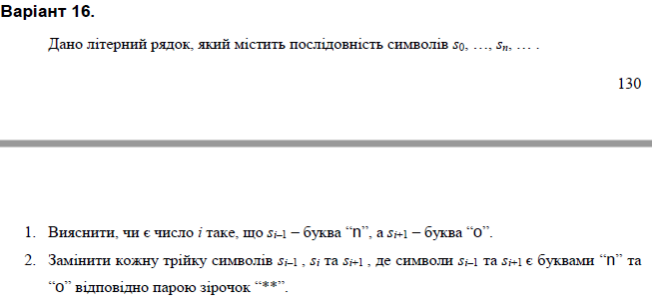
Структурна схема програми:
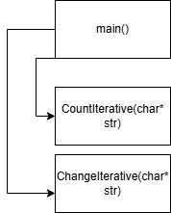

Текст програми:
#define _CRT_SECURE_NO_WARNINGS
#include <iostream>

using namespace std;

int CountIterative(char* str)
{
if (strlen(str) < 3)
return 0;

int count = 0;
for (int i = 1; str[i + 1] != 0; i++)
{
if (str[i - 1] == 'n' && str[i + 1] == 'o')
count++;
}
return count;
}

char* ChangeIterative(char* str)
{
size_t len = strlen(str);
if (len < 3)
return str;

char* tmp = new char[len + 1];
char* t = tmp;

tmp[0] = '\0';
size_t i = 0;

while (i < len && str[i + 2] != 0)
{
if (str[i] == 'n' && str[i + 2] == 'o')
{
strcat(t, "**");
t += 2;
i += 3;
}
else
{
*t++ = str[i++];
*t = '\0';
}
}

while (str[i] != 0)
{
*t++ = str[i++];
}
*t = '\0';

strcpy(str, tmp);
return tmp;
}

int main()
{
cout << "=== Iterative ===" << endl;
char str[101];
cout << "Enter string: ";
cin.getline(str, 100);

cout << "String contained " << CountIterative(str) << " groups of 'n . o'" << endl;

char* dest = ChangeIterative(str);
cout << "Modified string (param) : " << str << endl;
cout << "Modified string (result): " << dest << endl;

delete[] dest;
return 0;
}

Посилання на git-репозиторій з проектом:
https://github.com/bozhenalesivik2025-gif/new.git
Результати unit-test:
Висновки:
на сьогоднішній лабораторній роботі я навчилась здійснювати пошук символів у літерному рядку ітераційним способом.

